（规格为A4纸或A3纸折叠）
佛山科学技术学院
实 验 报 告
课程名称 Android程序设计
实验项目 点餐系统UI设计
专业班级 16网络工程 姓 名 蒙信亨 学 号 20160390332

指导教师 吴臣 成 绩 日 期 2018.11.17

一、实验目的
1. 熟悉Android程序设计的基本概念；
2. 了解Android程序框架结构、界面设计和界面编程；
3. 熟练掌握常用界面控件、菜单以及界面事件的响应处理
二、实验内容
1. 掌握各类基本UI控件、布局管理器的使用和应用技巧；
2. 掌握UI控件的相应事件处理、监听机制。
3. 进一步加深对程序设计的理解认识，写出自己的心得体会。
三、实验要求：
1. 掌握TextView、EditText、Button、CheckBox等基本UI组件的使用，并运用、融合到一个整体项目中；
2. 掌握五种布局管理器的使用方法与合理配合，并完善、优化项目中布局；掌握各种列表的使用方法及适配器的高效配合；理解提示信息的使用方法；
3. 分别实现各个UI控件的事件处理及监听机制，形成完整功能链；
4. 针对Android程序设计，熟悉相应的程序设计环境，进一步加深理解的同时，规范编码、设计过程，形成良好设计习惯。
四、实验结果
页面显示：

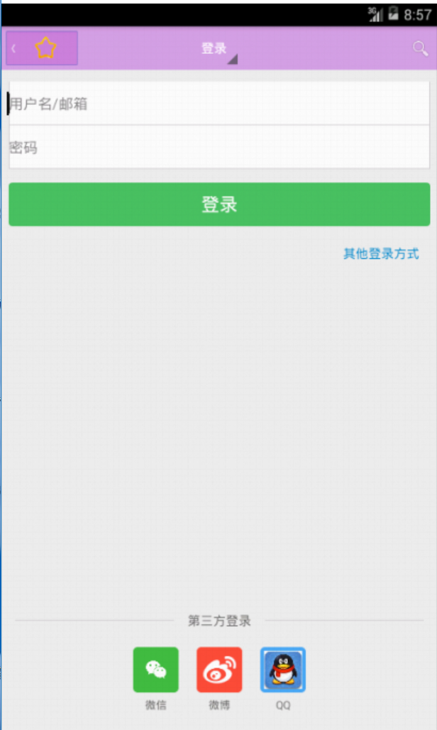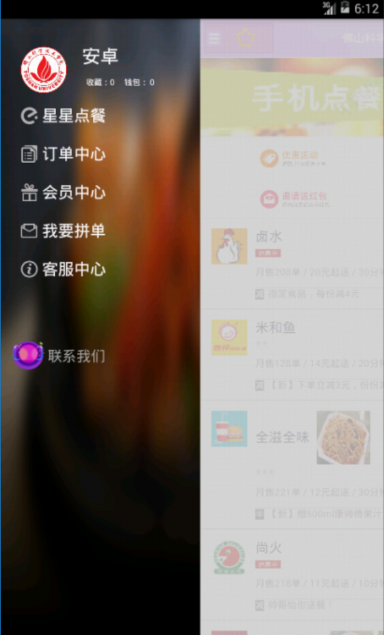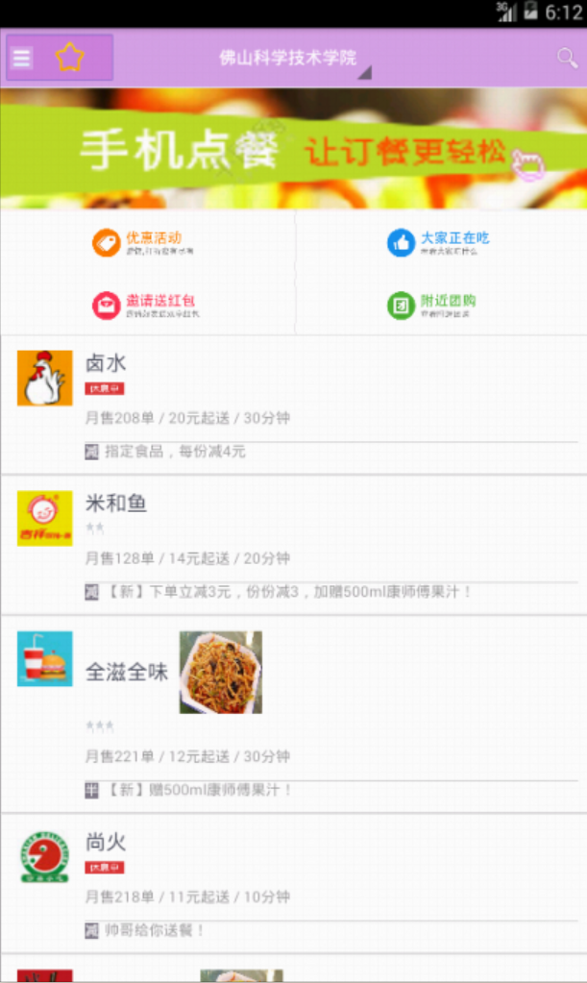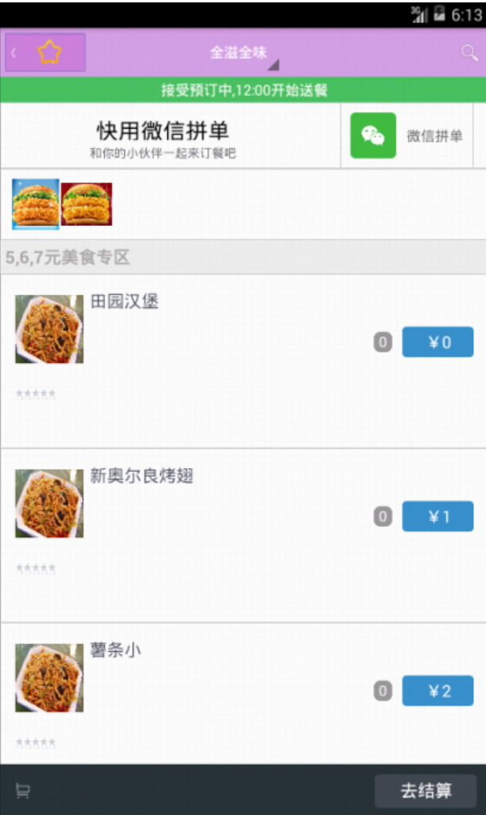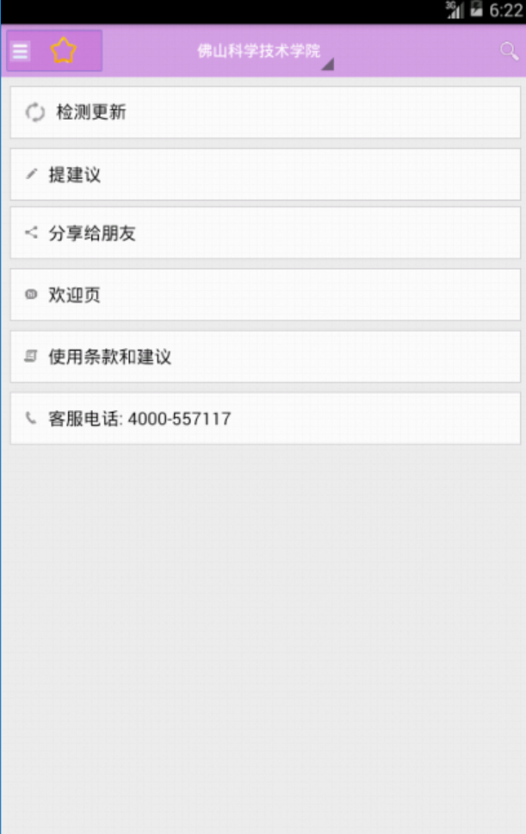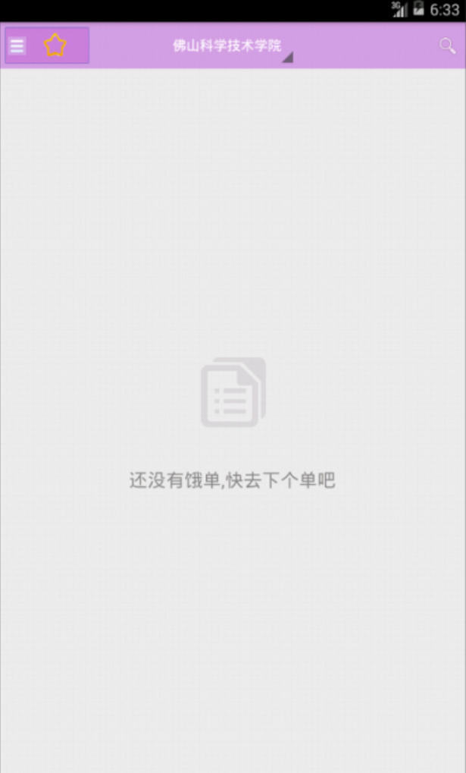

五、讨论分析
刚开始实验很吃力，需要查询很多语句，做起来佷慢，随着实验的进行页面设计变得得心应手起来，接下来就在页面跳转方面遇到问题，通过和同学交流讨论不断尝试也实现了页面跳转。然后就是图片处理，通过网上查找还有自己PS设计图案，实验顺利完成。
六、总结心得
通过这次实验掌握了组件在布局文件中的设置以及在Java程序中获取组件值，掌握了对组件的验证，监听器的使用和事件处理方法，掌握了将组件值提交到下一个Activity活动的方法。

注：1、实验报告的内容: 一、实验目的；二、实验原理；三、实验步骤；四、实验结果；五、讨论分析
（完成指定的思考题和作业题）；六、改进实验建议。
2、各专业可在满足学校对实验教学基本要求的前提下，根据专业特点自行设计实验报告的格式，所设
计的实验报告在使用前需交实践教学管理科备案。

